الجمهورية الجزائرية الديمقراطية الشعبية
مديرية التربية لولاية المغير متوسطة المجاهد البار عبد العالي
مستوى الثانية متوسط الموسم الدراسي 2024/2025
اختبار الثلاثي الأول في مادة الرياضيــات المدة: ســاعتــــــان

التمرين الأول $(ن 4)$
- احسب العبارات التالية مع توضيح جميع مراحل الحساب
$$A=13×5-20+75÷3 , B=7×\left[18-\left(8+24÷6\right)\right]$$
$$C=\frac{3×\left(43-19\right)}{10+2}$$
- احسب العبارة $D$ بطريقتين مختلفتين
$$D=4×\left(9+5\right)$$

التمرين الثاني $(ن 4)$
- انجز عموديا القسمة الإقليدية للعدد 782 على 32 تم أتمم المساوات $782=32×…+…$
- انجز عموديا القسمة العشرية للعدد 232.6 على 19 ) نكتفي برقمين بعد الفاصلة(
- انقل تم أكمل
القيمة المقربة الي 0.01 |  | القيمة المقربة الي الوحدة
بالزيادة | بالنقصان | بالزيادة | بالنقصان | حاصل | العملية
 |  |  |  |  | $$\frac{232.6}{19}$$
$$……<\frac{232.6}{19}<…...$$ |  | $$……<\frac{232.6}{19}<…..$$ |  | الحصر
التمرين الثالث $(ن 4)$
$ABC$ مثلت قـائــم في A حيث: $AB=7 cm , AC=4cm$
- أنشئ $\left(∆\right)$ محور $\left[AB\right]$ يقطع $\left[BC\right]$ في النقطة $F$
- اشرح لمادا $AF=BF$ ؟ تم استنتج طبيعة المثلث $AFB$
- بين أن $\left(AC\right)//\left(∆\right)$
- أنشئ النقطة D نظيرة النقطة A بالنسبة الى النقطة $F$
- ما طبيعة الرباعي $ACDB$ ؟
- أنشئ الدائرة $\left(R\right)$ التي مركزها النقطة $F$ وقطرها $\left[BC\right]$
- أنشئ منصف الزاوية $\hat{ABC}$
اقلب الورقة 1/2
الوضعية الإدماجية $(نقاط 8)$
اتفق أربعة تلاميذ من السنة الثانية متوسط على شراء كرة قدم حيت دفع التلميذ إسلام سدس المبلغ ودفع التلميذ محمد $\frac{2}{9}$ من المبلغ أما التلميذ كريم دفع $\frac{1}{3}$ من المبلغ بينما دفع التلميذ إبراهيم $\frac{5}{18}$ من المبلغ

- عبر بكسر عن المبلغ الذي دفعه التلميذ إسلام
- من هو التلميذ الذي دفع أكبر مبلغ لشراء الكرة القدم؟ برر جوابك
- أدا علمت أن سعر كرة القدم يقدر ب $1350 DA$
- احسب المبلغ الذي ساهم به كل تلميذ

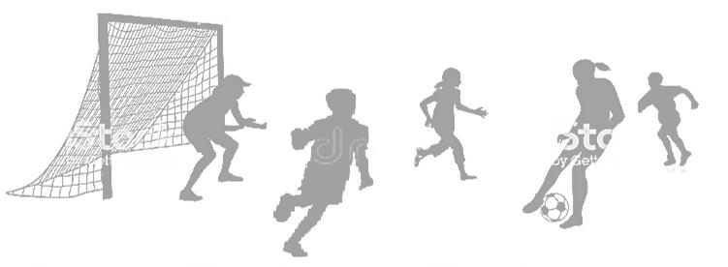

بالتوفيـــق 2/2

متوسطـة : المـجاهد البار عبد العالي الإستاد) ة( :
المستوى : الثانية متوسط الموسم الدراسي : 2024/2025
التصحيح النموذجي لاختبار الثلاثي الأول في مادة الرياضيات

التمارين | التصحيح النمودجي | العلامة
التمارين | التصحيح النمودجي | مجزاة | كاملة
التمرين الأول | - حساب العبارات مع توضيح جميع مراحل الحساب  $$A=13×5-20+75÷3$$  $$A=65-20+25$$  $$A=45+25$$  $$A=70$$  $$B=7×\left[18-\left(8+24÷6\right)\right]$$  $$B=7×\left[18-\left(8+4\right)\right]$$  $$B=7×\left[18-12\right]$$  $$B=7×6$$  $$B=42$$  $$C=\frac{3×\left(43-19\right)}{10+2}$$  $$C=\left[3×\left(43-19\right)\right]÷\left(10+2\right)$$  $$C=\left[3×24\right]÷12$$  $$C=72÷12$$  $$C=6$$  - حساب العبارة $D$ بطريقتين مختلفتين | 0.25 ن  0.25 ن  0.25 ن  0.25 ن  0.25 ن  0.25 ن  0.25 ن  0.25 ن  0.25 ن  0.25 ن  0.25 ن  0.5 ن  0.75 ن | 04 ن
  طريقة 2  $$D=4×\left(9+5\right)$$  $$D=4×9+4×5$$  $$D=36+20$$  $$D=56$$ | طريقة 1  $$D=4×\left(9+5\right)$$  $$D=4×14$$  $$D=56$$
التمرين الثاني  التمرين الأول | القسمة الإقليدية القسمة العشرية  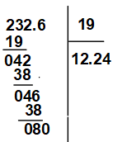  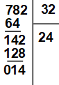  المساواة $782=32×24+14$  - انقل تم أكمل | 0.75 ن  0.75 ن  0.5 ن  02 ن | 04 ن
  القيمة المقربة الي 0.01 |  | القيمة المقربة الي الوحدة
  بالزيادة | بالنقصان | بالزيادة | بالنقصان | حاصل | العملية
  13.25 | 12.24 | 13 | 12 | 12.24 | $$\frac{232.6}{19}$$
  $$12.24<\frac{232.6}{19}<13.25$$ |  | $$12<\frac{232.6}{19}<13$$ |  | الحصر
التمرين الثالث | 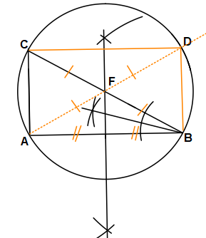  - شرح $AF=BF$  لدينا $\left(∆\right)$ محور القطعة $\left[AB\right]$ و F نقطة منه فانها تبعد  بنفس المسافة على طرفي القطعة $\left[AB\right]$ حسب الخاصية  طبيعية المثلث $AFB$ هو متساوي الساقين  - تبيين أن $\left(AC\right)//\left(∆\right)$  بماأن $\left(AB\right)⊥\left(∆\right)$ و $\left(AC\right)⊥\left(AB\right)$  فإن $\left(AC\right)//\left(∆\right)$ حسب خاصية 1 ) لتعامد و توازي (  - طبيعة الرباعي $ACDB$ هو مستطيل | 0.75 ن  0.25 ن  الرسم  02 ن  0.75 ن  0.25 ن | 4 ن
الوضعية الادماجية | - الكسر الذي يعبر عن المبلغ الذي دفعه التلميذ إسلام $\frac{1}{6}$  - التلميذ الذي دفع أكبر مبلغ لشراء الكرة القدم  نقوم بتوحيد مقامات الكسور تم نقارن  $$\frac{5}{18}$$  $$\frac{1}{6}=\frac{1×3}{6×3}=\frac{3}{18}$$  $$\frac{2}{9}=\frac{2×2}{9×2}=\frac{4}{18}$$  $$\frac{1}{3}=\frac{1×6}{3×6}=\frac{6}{18}$$  لدينا $6>5>4>3$ ادن $\frac{6}{18}>\frac{5}{18}>\frac{4}{18}>\frac{3}{18}$  ومنه فان كريم هو الذي دفع اكبر مبلغ  - المبلغ الذي ساهم به كل تلميذ  المبلغ الذي ساهم به إسلام  $$1350×\frac{3}{18}=\frac{1350×3}{18}=225 DA$$  المبلغ الذي ساهم به محمد  $$1350×\frac{4}{18}=\frac{1350×4}{18}=300 DA$$  المبلغ الذي ساهم به إبراهيم  $$1350×\frac{5}{18}=\frac{1350×5}{18}=375 DA$$  المبلغ الذي ساهم به كريم  $$1350×\frac{6}{18}=\frac{1350×6}{18}=450 DA$$ | 0.5 ن  01 ن  01 ن  01 ن  0.5  0.75 ن  0.75 ن  0.75 ن  0.75 ن | 7 نقاط
 | تـــنـظــــــــــــــيم الــورقــــــــــــــــــة | 1 ن | 1 ن

